**TRƯỜNG CAO ĐẲNG FPT POLYTECHNIC**



**BÁO CÁO DỰ ÁN 1**

**Xây dựng website bán hàng thời trang trực tuyến**

*­­­* Giáo viên hướng dẫn: Vũ Thị Diệu Thư

Sinh viên thực hiện: Trương Văn Tiến Đạt (Pd07311), trưởng nhóm

Đặng Hưng Bảo (Pd09270), thành viên

Lê Quang Văn Quyến (Pd07814), thành viên

**Đà Nẵng - 2023**

MỤC LỤC

LỜI MỞ ĐẦU 1

PHẦN 1 – GIỚI THIỆU ĐỀ TÀI 2

PHẦN 2 – PHÂN TÍCH YÊU CẦU 3

2.1 Xác định các yêu cầu chức năng. 3

2.1.1 Về phía khách hàng: 3

2.1.2 Về phía quản trị: 3

2.2 Vẽ sơ đồ UseCase 5

2.3 Các hệ thống tương tự. 6

PHẦN 3 – THIẾT KẾ HỆ THỐNG 8

3.1 - Đặc tả chức năng (mô tả tên chức năng và chi tiết từng chức năng) 8

3.1.1 - Chức năng cho user 8

3.1.2 - Chức năng cho quản trị 10

3.2 - Đặc tả thực thể và thiết kế CSDL 10

3.2.1 - Xác định từng thực thể trong dữ liệu 10

3.2.2 - Xây dựng sơ đồ ERD 13

3.3 - Thiết kế giao diện Website 14

3.3.1 – Phác thảo 14

3.3.2 – Giao diện 19

A – Client 19

B – Admin 22

PHẦN 4 – THỰC HIỆN DỰ ÁN 23

4.1 – Kế hoạch thực hiện 23

4.2 – Xây dựng thư viện DAO và PDO 23

4.3 – Quên mật khẩu bằng PHPMailer-master 25

PHẦN 5 – KIỂM LỖI 26

5.1 – Về phía khách hàng 26

5.1.1 - Form đăng ký 26

5.1.2 - Form đăng nhập 26

5.1.3 – Thêm sản phẩm vào giỏ hàng 26

5.1.4 – Xóa sản phẩm vào giỏ hàng 26

5.1.5– Đặt hàng 26

5.2 – Về phía quản trị 27

5.2.1 - Form đăng nhập 27

5.2.2 – Thêm, sửa, xóa danh mục 27

5.2.3 – Thêm, sửa, xóa sản phẩm 27

PHẦN 6 – TRIỂN KHAI 27

PHẦN 7 – KẾT LUẬN 28

# LỜI MỞ ĐẦU

Trong suốt thời gian một năm học tập và rèn luyện tại trường Cao đẳng FPT Polytechnic Đà Nẵng, chúng em đã tiếp cận và tiếp thu được nhiều kiến thức mới cùng với sự giúp đỡ của các thầy cô bộ môn trong việc truyền đạt và hướng dẫn cũng như các anh chị phụ trách các phòng ban trong suốt thời gian học tập tại trường. Và đặc biệt, trong block 2, Hk- Fall- 2023 này, chúng em tiếp cận

với môn học là dự án 1. Đề tại nhóm em chọn trong dự án lần này là: ***“*Xây dựng Website bán hàng thời trang trực tuyến”.**

Chúng em xin bày tỏ lòng biết ơn và muốn gửi lời cảm ơn đến ban lãnh đạo của Trường Cao đẳng FPT Polytechnic Đà Nẵng, đến quý Thầy Cô giảng dạy các bộ môn và các anh chị phụ trách các phòng ban tại trường. Cùng với đó, lời cảm ơn chân thành và sâu sắc nhất nhóm chúng em xin gửi đến cô Vũ Thị Diệu Thư, giáo viên trực tiếp hướng dẫn dự án 1 đã góp ý và đưa ra các vấn đề chưa ổn của chương trình dự án cũng như báo cáo để nhóm có thể hoàn thiện dự án một cách tốt nhất có thể.

Với điều kiện thời gian cũng như kinh nghiệm hạn chế của một sinh viên nên bài báo cáo này không thể tránh khỏi những thiếu sót. Chúng em rất mong nhận được sự chỉ bảo, đóng góp ý kiến của quý thầy cô cũng như lời nhận xét của hội đồng bảo vệ dự án để chúng em có điều kiện bổ sung, nâng cao ý thức của bản thân, phục vụ tốt hơn cho công tác sau này.

Chúng em xin chân thành cảm ơn!

# PHẦN 1 – GIỚI THIỆU ĐỀ TÀI

Ngày nay, công nghệ thông tin đã có những bước phát triển mạnh mẽ theo cả chiều rộng và sâu. Máy tính điện tử không còn là một thứ phương tiện quý hiếm mà đang ngày càng trở thành một công cụ làm việc và giải trí thông dụng của con người, không chỉ ở nơi làm việc mà còn ngay cả trong gia đình. Đặc biệt là công nghệ thông tin được áp dụng trên mọi lĩnh vực kinh tế, chính trị, xã hội Ứng dụng công nghệ thông tin và tin học hóa được xem là một trong yếu tố mang tính quyết định trong hoạt động của quốc gia, tổ chức và trong cả các cửa hàng. Nó đóng vai trò hết sức quan trọng và có thể tạo nên bước đột phá mạnh mẽ.

Mạng INTERNET là một trong những sản phẩm có giá trị hết sức lớn lao và ngày càng trở nên một công cụ không thể thiếu, là nền tảng để truyền tải, trao đổi thông tin trên toàn cầu. Bằng INTERNET, chúng ta đã thực hiện được những công việc với tốc độ nhanh hơn, chi phí thấp hơn nhiều so với cách thức truyền thống. Chính điều này, đã thúc đẩy sự khai sinh và phát triển của thương mại điện tử trên khắp thế giới, làm biến đổi đáng kể bộ mặt văn hóa, nâng cao đời sống con người.

Trong hoạt động sản xuất, kinh doanh, thương mại điện tử đã khẳng định được xúc tiến và thúc đẩy sự phát triển của doanh nghiệp. Đối với một cửa hàng, việc quảng bá và giới thiệu sản phẩm đến khách hàng đáp ứng nhu cầu mua sắm ngày càng cao của khách hàng sẽ là cần thiết.

Vì vậy, nhóm chúng em đã thực hiện đề tài ***“*Xây dựng Website bán hàng thời trang trực tuyến”**. Cửa hàng có thể đưa các sản phẩm lên Website của mình và quản lý Website đó, khách hàng có thể đặt mua, mua hàng của cửa hàng mà không cần đến cửa hàng, cửa hàng sẽ gửi sản phẩm đến tận tay khách hàng. Website là nơi cửa hàng quảng bá tốt nhất tất cả các sản phẩm mình bán ra.

# PHẦN 2 – PHÂN TÍCH YÊU CẦU

## 2.1 Xác định các yêu cầu chức năng.

### 2.1.1 Về phía khách hàng:

* Trang chính của website: Hiển thị danh sách sản phẩm mới nhất, hình ảnh banner quảng cáo cho cửa hàng (dùng slideshow), top sản phẩm mới, top sản phẩm yêu thích, sản phẩm theo danh mục.
* Trang danh sách sản phẩm: Hiển thị khi người dùng lựa chọn danh mục hoặc tìm kiếm theo tên. Mỗi mặt hàng cần hiển thị hình ảnh, tên, giá.
* Trang chi tiết hàng hóa:
* Hiển thị thông tin chi tiết của sản phẩm được chọn: giá, giảm giá (nếu có), mô tả…
* Cho phép khách hàng gửi bình luận, đánh giá về sản phẩm
* Các trang quản lý tài khoản người dùng:
* Đăng ký
* Đăng nhập
* Quên mật khẩu
* Đổi mật khẩu
* Cập nhật thông tin tài khoản
* Trang danh sách sản phẩm yêu thích
* Hiển thị thông tin cách sản phẩm được thêm vào danh sách yêu thích: Hình ảnh, tên sản phẩm, giá.
* Thêm vào giỏ hàng
* Xóa sản phẩm trong danh sách
* Trang giỏ hàng: Hiển thị các sản phẩm được chọn mua, số lượng(có thể cập nhật), loại bỏ sản phẩm danh sách đã chọn, tổng tiền các sản phẩm.
* Trang thanh toán:
* Hiển thị form nhập thông tin giao hàng, thông tin các sản phẩm thanh toán.
* Phương thức thanh toán mặc định: COD (trả tiền khi nhận hàng), trực tuyến thông qua 1 trong các cổng thanh toán trực tuyến như VNPay, MoMo,…

### 2.1.2 Về phía quản trị:

* Quản trị danh mục : Cung cấp chức năng hiển thị danh sách, thêm, sửa, xóa danh mục.
* Quản trị sản phẩm : Cung cấp chức năng hiển thị danh sách, thêm, sửa, xóa sản phẩm.
* Quản trị người dùng: Cung cấp chức năng hiển thị danh sách, sửa, phân quyền người dùng.
* Quản lý bình luận: Cung cấp chức năng hiển thị danh sách, xem chi tiết bình luận.
* Quản lý đơn hàng: Cung cấp chức năng hiển thị danh sách, xem chi tiết, cập nhật trạng thái.
* Quản lý thống kê: Tổng hợp doanh thu, biểu đồ.

## 2.2 Vẽ sơ đồ UseCase

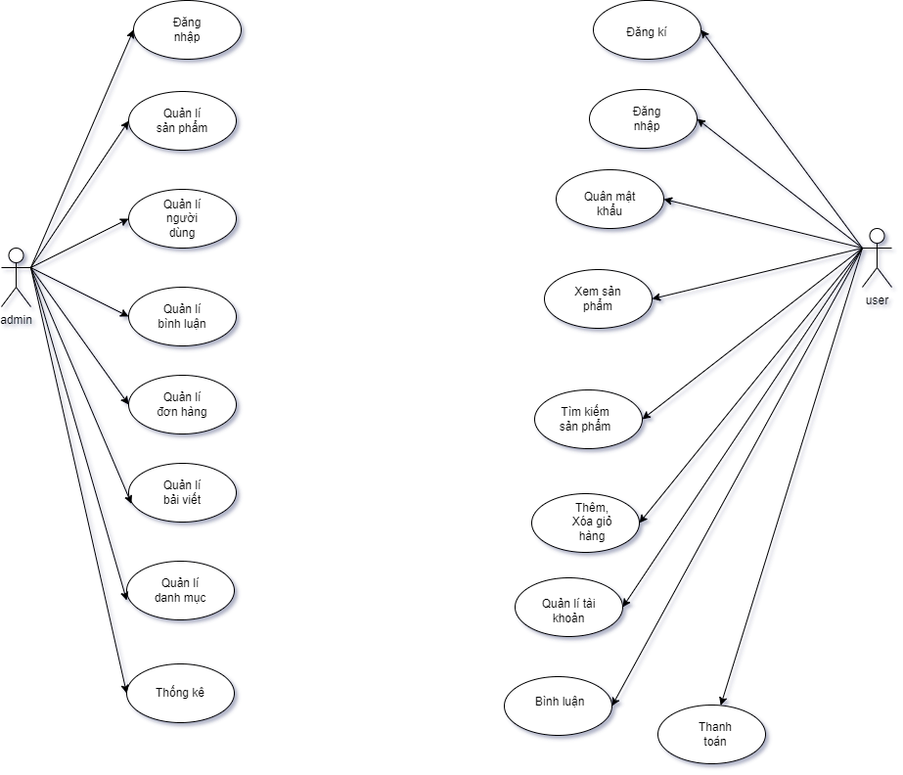

## 2.3 Các hệ thống tương tự.

* **Shopee** [https://shopee.vn](https://shopee.vn/Th%E1%BB%9Di-Trang-Nam-cat.11035567?gidzl=zFKuDYct7GRuwpqpAQ4K2FdbF3u_f1e5jEG_D6hm7bEpkZunEF0OKREnFMS_z1zNxxSxPsNeSX43BRGV10)

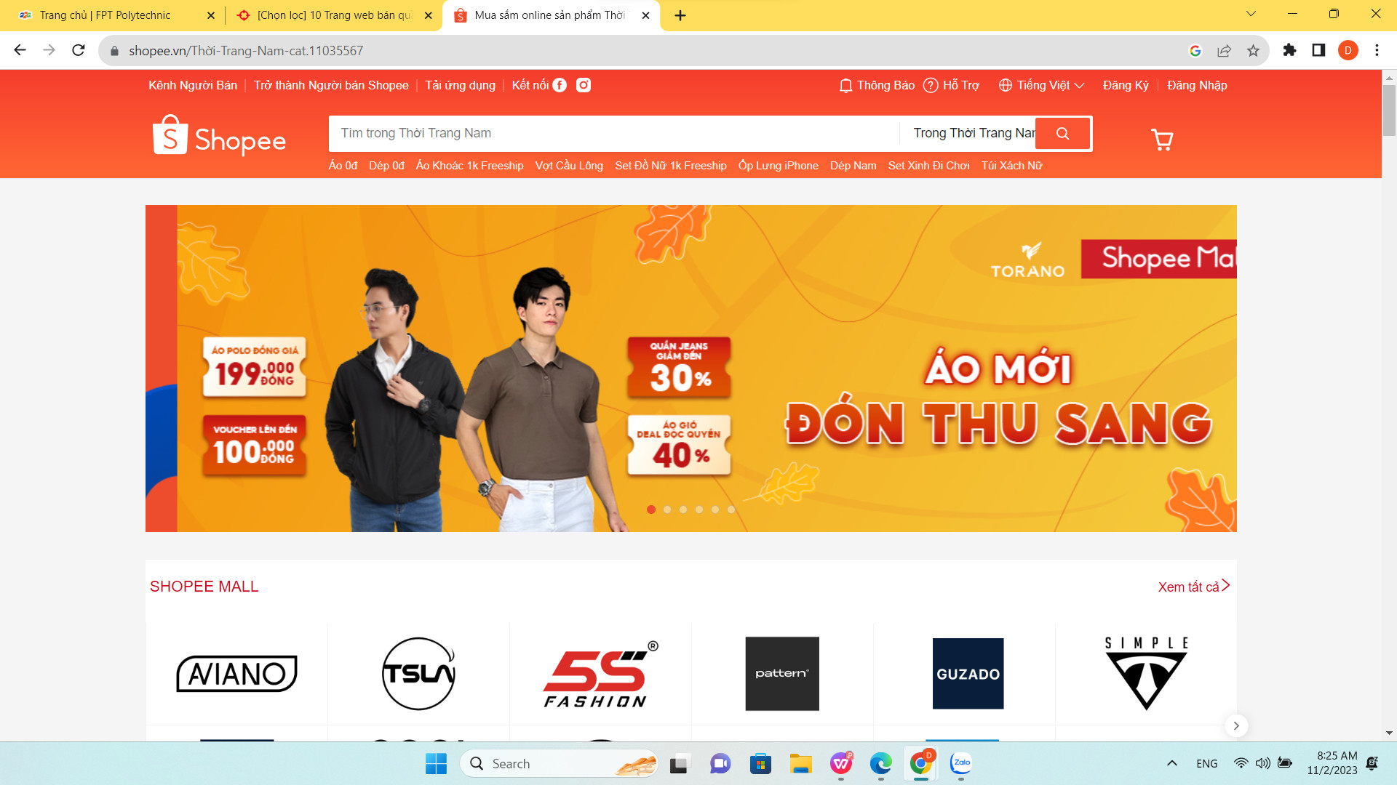

* Điểm mạnh:
* Giao diện bắt mắt, đẹp.
* Bố cục phân bố rõ ràng, chi tiết.
* Sản phẩm đa dạng.
* Chức năng hoàn thiện.
* Điểm yếu:
* Giao diện trang chi tiết sản phẩm chưa ổn định
* Bố cục thông tin chi tiết không đều
* Chưa có nơi để khách hàng phản hồi, bình luận về sản phẩm.
* **Lazada** <https://www.lazada.vn>

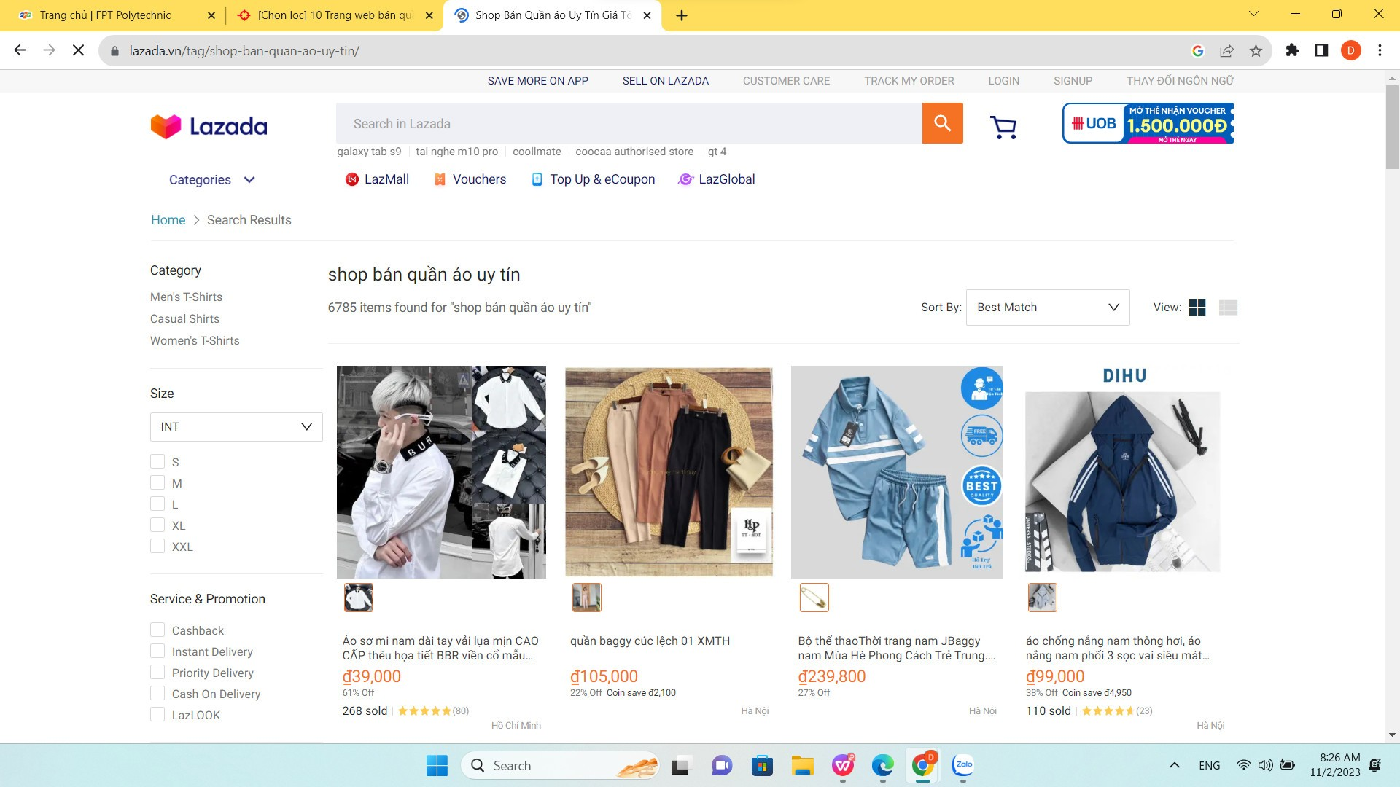

* Điểm mạnh:
* Giao diện bắt mắt, đẹp.
* Sản phẩm đa dạng.
* Chức năng hoàn thiện.
* Điểm yếu:
* Giao diện trang chủ chưa ổn định.
* Chưa có nơi để khách hàng phản hồi, bình luận về sản phẩm.
* Sản phẩm còn thiếu ảnh thực tế.
* **Zando** <https://www.zando.co.za/>

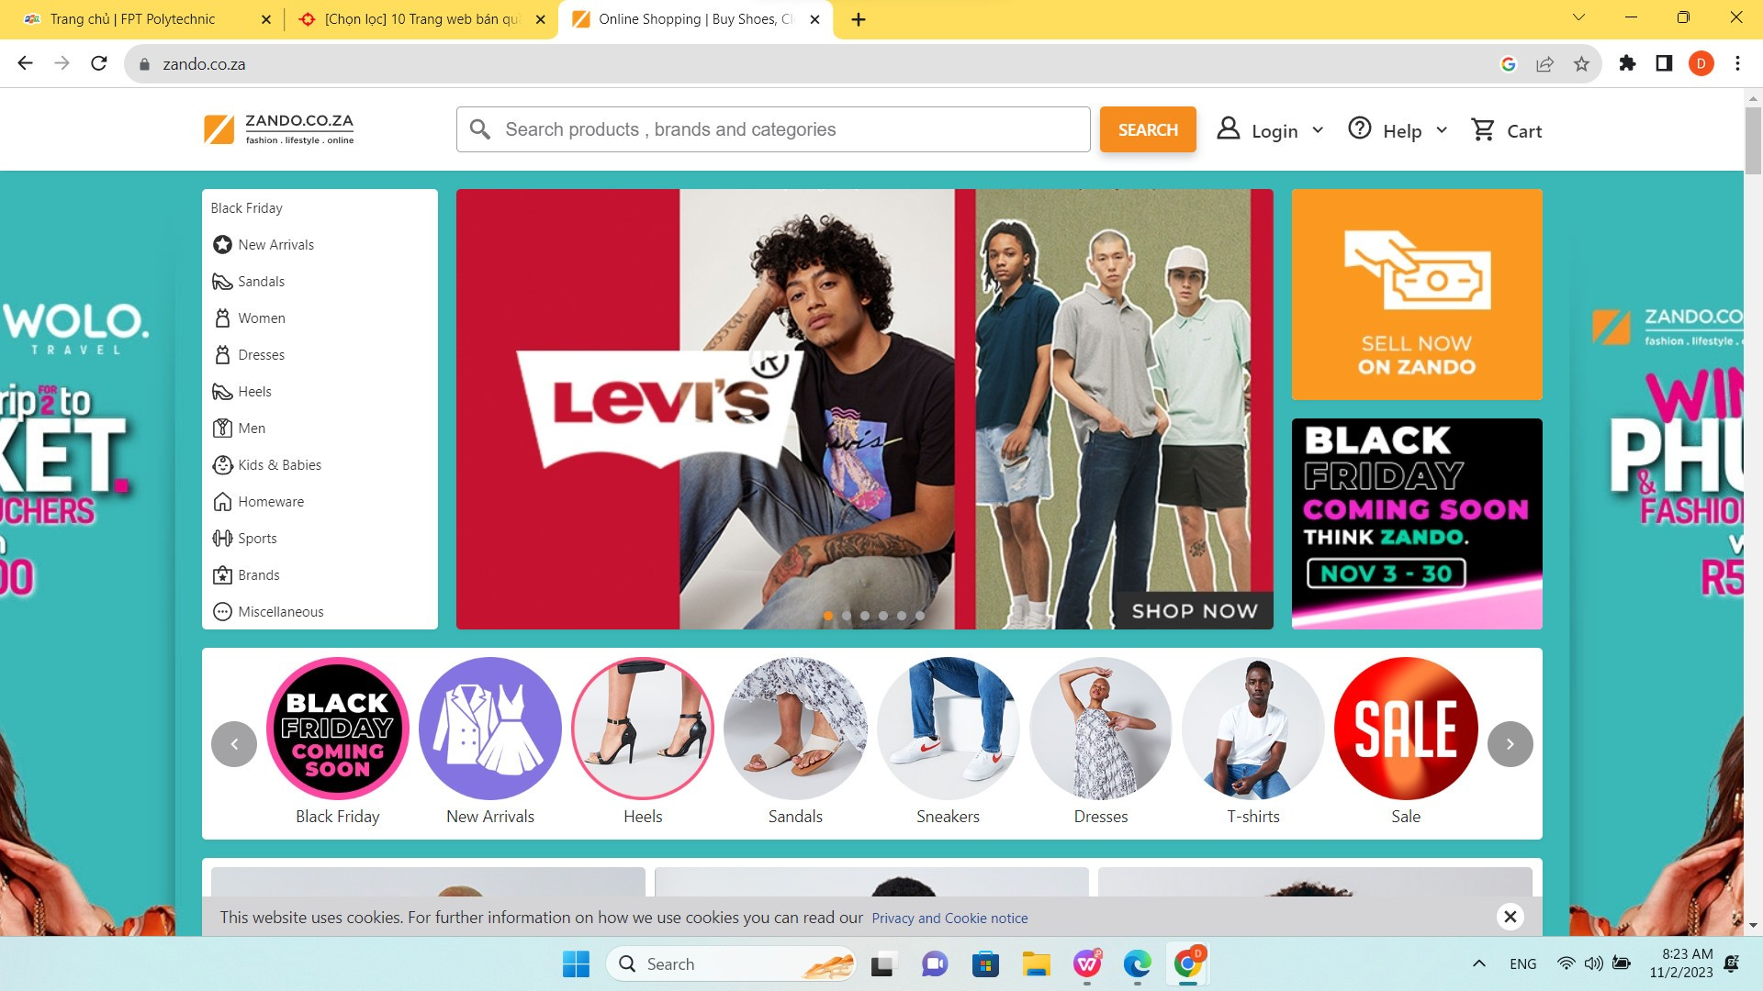

* Điểm mạnh:
* Là một trong những Website lớn về mảng thiết bị số, giao diện dễ sử dụng.
* Màu sắc bắt mắt.
* Thông tin, bố cục chuẩn.
* Điểm yếu:
* Bố cục slide không hợp lý so với trang bìa.

# PHẦN 3 – THIẾT KẾ HỆ THỐNG

## 3.1 - Đặc tả chức năng (mô tả tên chức năng và chi tiết từng chức năng)

### 3.1.1 - Chức năng cho user

* Chức năng đăng ký
* Khách hàng đăng ký tài khoản cần nhập thông tin khách hàng, tài khoản đã đăng ký sẽ trở thành khách hàng chính thức có thể sử dụng thêm các chức năng.
* Chức năng đăng nhập
* Khách hàng nhập thông tin tên tài khoản và mật khẩu để đăng nhập
* Chức năng quên mật khẩu
* Khách hàng đã có tài khoản nhưng quên mật khẩu, sử dụng chức năng quên mật khẩu, nhập email tài khoản quên mật khẩu đã đăng ký. Hệ thống sẽ gửi thông tin kích hoạt mật khẩu về email ứng với tài khoản đó. Khách hàng cần đăng nhập vào gmail để biết mật khẩu mới. Sau đó đăng nhập và thay đổi lại mật khẩu mới.
* Chức năng xem thông tin hoạt động
* Xem thông tin giới thiệu chung về cửa hàng, đội ngũ phát triển, lĩnh vực hoạt động, chính sách,...
* Chức năng xem chi tiết sản phẩm
* Nhấp trực tiếp vào sản phẩm đang hiển thị sẽ chuyển hướng đến trang mô tả chi tiết sản phẩm đó. Tại đây có thể theo dõi trực tiếp được thông tin sản phẩm bao gồm: Tên, ảnh, giá, mô tả chi tiết,... Xem thêm đánh giá và nhận xét của các khách hàng đã trải nghiệm sản phẩm.
* Chức năng tìm hàng hóa theo danh mục
* Liệt kê các mặt hàng theo danh mục được chọn bởi khách hàng. Thông tin mỗi mặt hàng gồm tên, ảnh và đơn giá cụ thể. Nếu khách hàng click vào từng mặt hàng cụ thể sẽ liên kết đến trang chi tiết hàng hóa để khách hàng có thể xem được mọi thông tin về mặt hàng.
* Chức năng tìm hàng hóa theo tên
* Liệt kê các mặt hàng theo tên sản phẩm theo yêu cầu tìm kiếm của khách hàng. Thông tin mỗi mặt hàng gồm tên, ảnh và đơn giá cụ thể. Nếu khách hàng click vào từng mặt hàng cụ thể sẽ liên kết đến trang chi tiết hàng hóa để khách hàng có thể xem được mọi thông tin về mặt hàng
* Chức năng quản lý giỏ hàng
* Khách hàng lựa chọn sản phẩm cần đặt hàng và nhấn vào “Thêm vào giỏ hàng” để thêm hàng vào giỏ. Khách hàng có thể tùy chỉnh xem giỏ hàng, thêm, sửa, xóa hay cập nhật giỏ hàng.
* Chức năng đặt hàng
* Khách hàng đặt hàng dựa trên sản phẩm của giỏ hàng, khách hàng cần hoàn tất thủ tục cuối cùng của đặt hàng đó là xác nhận lại thông tin đặt hàng (có thể thay đổi khi đơn hàng chưa vận chuyển), lựa chọn hình thức thanh toán (trả tiền khi nhận, thanh toán trực tuyến,..) trước khi hoàn tất đặt hàng, sử dụng các mã giảm giá để nhận ưu đãi,..
* Chức năng đánh giá sản phẩm
* Khách hàng có thể bình luận phản hồi về sản phẩm.
* Chức năng quản lý hồ sơ cá nhân
* Khách hàng có thể trực tiếp quản lý hồ sơ cá nhân của bản thân, xem thông tin, thay đổi thông tin cá nhân, xem tình trạng đơn hàng,…
* Chức năng chức năng đăng xuất
* Đăng xuất tài khoản trở thành khách vãng lai, chức năng sẽ đăng xuất tài khoản trên thiết bị.
* Chức năng xem phản hồi, bình luận
* Khách hàng có thể xem những phản hồi, bình luận về sản phẩm hay bài viết bởi các khách hàng khác.

### 3.1.2 - Chức năng cho quản trị

* Tất cả chứng năng của khách hàng
* Có đầy đủ chức năng của phía khách hàng.
* Yêu cầu cho sử dụng các chức năng quản trị
* Được gửi yêu cầu đăng ký hoặc được quản trị viên tạo tài khoản và cấp quyền các chức năng, tài khoản quản trị mới chỉ sử dụng được các chức năng được quản trị viên cung cấp.
* Chức năng quản lý danh mục
* Hiển thị danh sách, thêm, sửa, xóa, sắp xếp, tìm kiếm các danh mục sản phẩm, lựa chọn các danh mục con thuộc danh mục cha khác.
* Chức năng quản lý sản phẩm
* Hiển thị danh sách, thêm, sửa, xóa, sắp xếp, tìm kiếm các sản phẩm, tạo các biến thể và thuộc tính.
* Chức năng thống kê và báo cáo
* Hiển thị danh sách sơ lược chung (đơn hàng, bình luận, khách hàng, sản phẩm, danh mục,…), lọc biểu đồ doanh thu theo khoảng thời gian.
* Chức năng quản lý đơn hàng
* Hiển thị danh sách, thêm, sửa trạng thái đơn hàng, xóa, sắp xếp, tìm kiếm các đơn hàng, in hóa đơn ra file pdf.
* Chức năng quản lý bình luận đánh giá sản phẩm
* Hiển thị danh sách, thêm, sửa trạng thái hiển thị, sắp xếp, tìm kiếm các bình luận phản hồi về sản phẩm.

## 3.2 - Đặc tả thực thể và thiết kế CSDL

### 3.2.1 - Xác định từng thực thể trong dữ liệu

* Danh mục
* Tên danh mục
* Mô tả
* Hoá đơn
* Mã đơn hàng
* Mã giảm giá
* Mã người dùng
* Ghi chú
* Trạng thái
* Mã phương thức thanh toán
* Tổng tiền
* Hoá đơn chi tiết
* Mã hoá đơn chi tiết
* Số lượng
* Tổng tiền
* Mã đơn hàng
* Họ tên người mua
* Phương thức thanh toán
* Mã thanh toán
* Tên phương thức thanh toán
* Nội dung thanh toán
* Trạng thái thanh toán
* Sản phẩm
* Mã sản phẩm
* Tên sản phẩm
* Ảnh sản phẩm
* Nội dung sản phẩm
* Mô tả sản phẩm
* Giá cả
* Số lượng
* Bình luận sản phẩm
* Mã bình luận sản phẩm
* Đánh giá sao
* Nội dung bình luận
* Trạng thái
* Mã người dùng
* Mã sản phẩm
* Người dùng
* Mã người dùng
* Tên người dùng
* Địa chỉ email
* Mật khẩu
* Vai trò
* Trạng thái
* Ghi nhớ người dùng
* Địa chỉ
* Sản phẩm yêu thích
* Mã sản phẩm yêu thích
* Ảnh sản phẩm yêu thích
* Tên sản phẩm yêu thích
* Giá sản phẩm yêu thích
* Mã danh mục
* Mã người dùng

### 3.2.2 - Xây dựng sơ đồ ERD

**a) Sơ đồ thực thể**

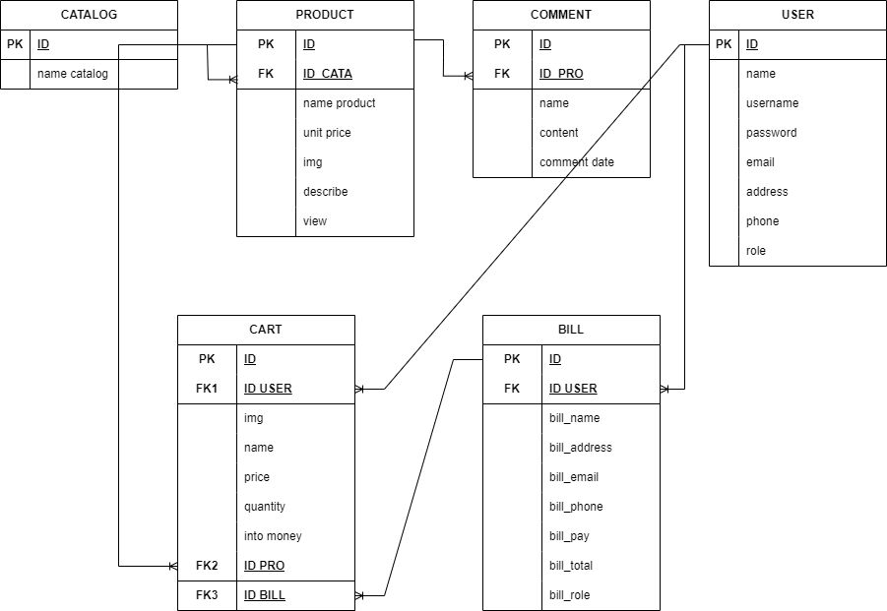

**b) Mối quan hệ trong Database**

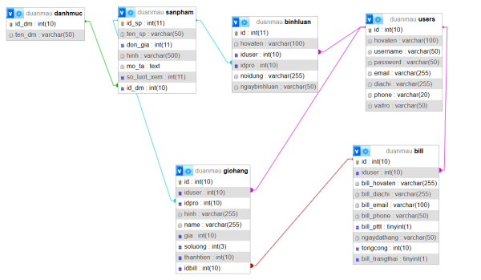

## 3.3 - Thiết kế giao diện Website

### 3.3.1 – Phác thảo

**a) Trang chủ**

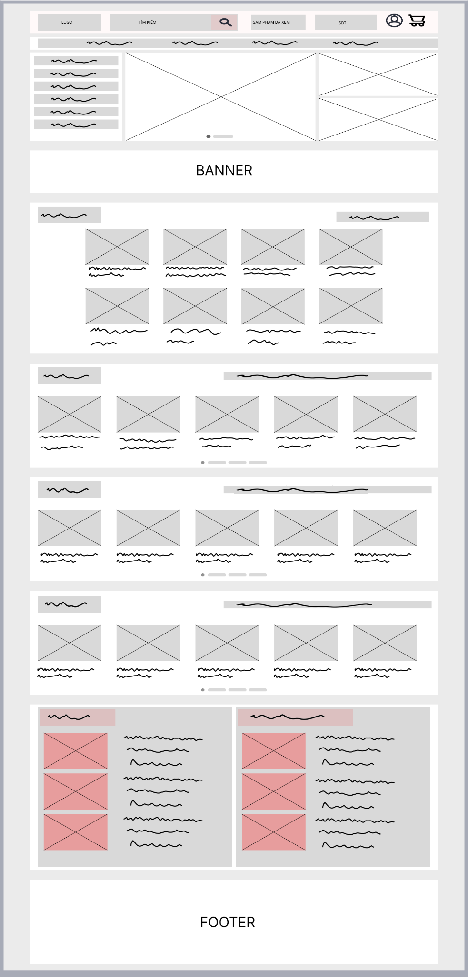

**b) Trang đăng ký**

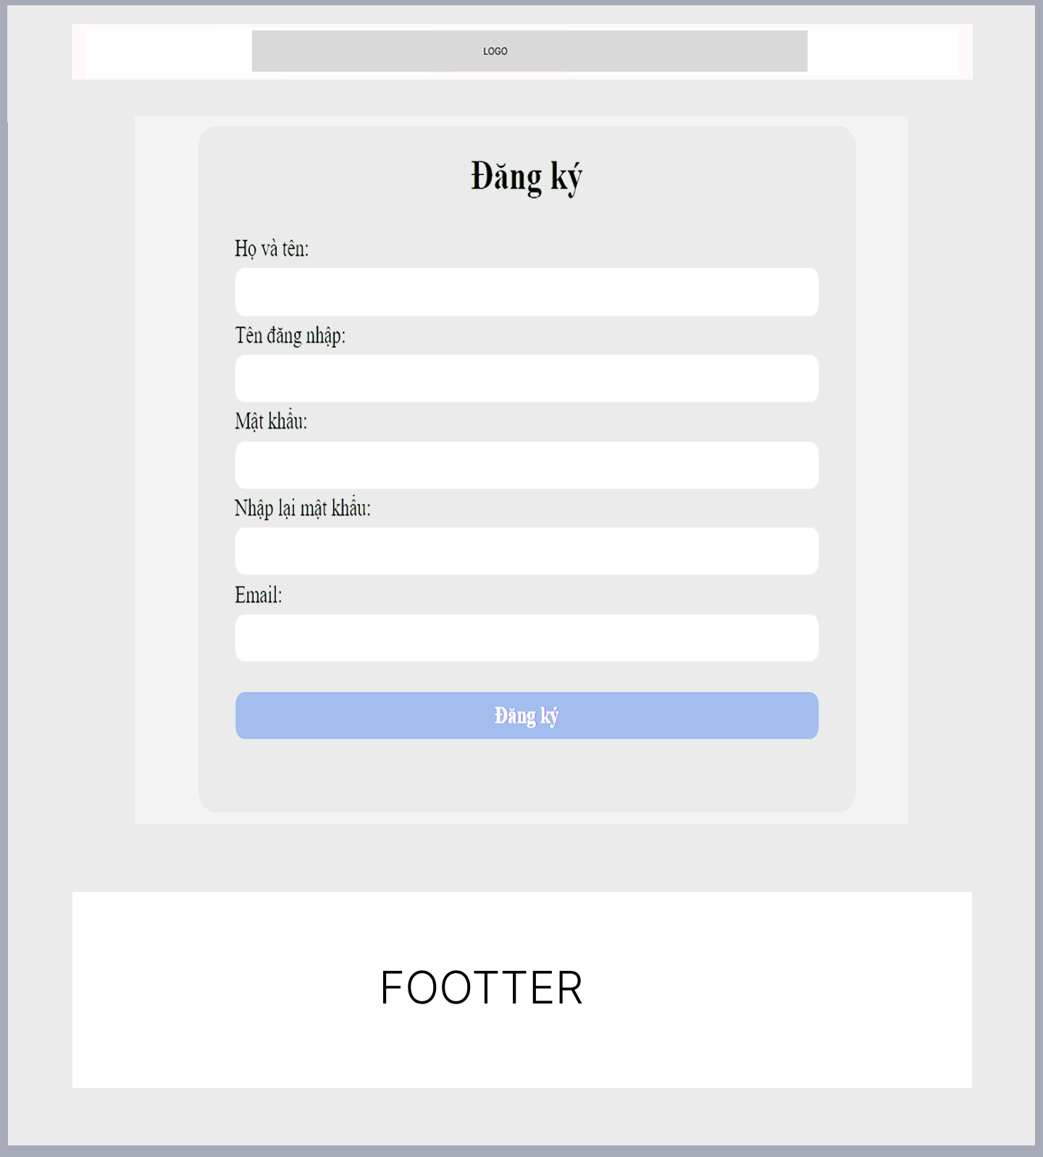

**c) Trang chi tiết sản phẩm**

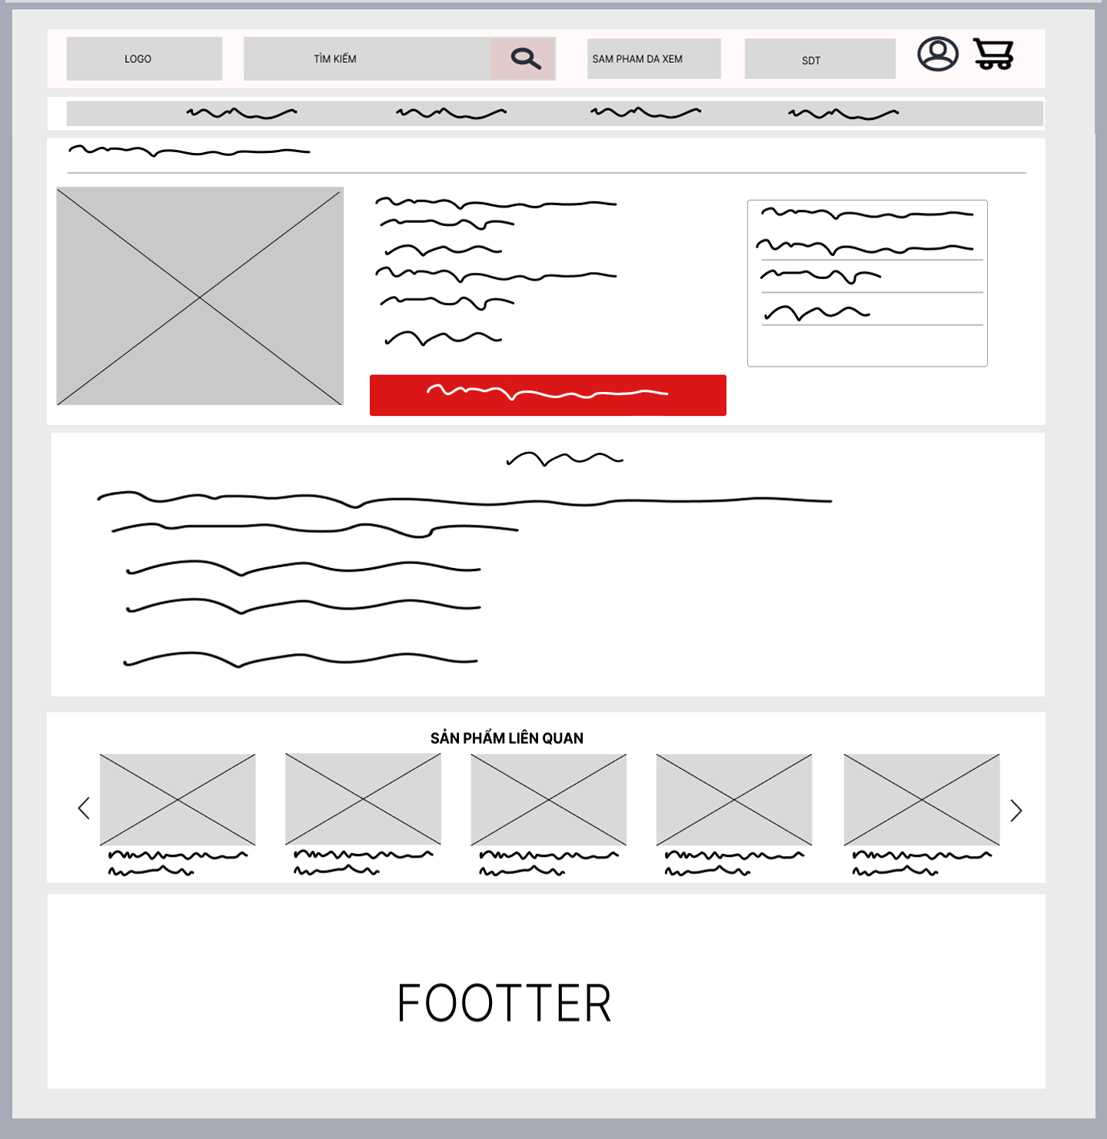

**d) Trang giỏ hàng**

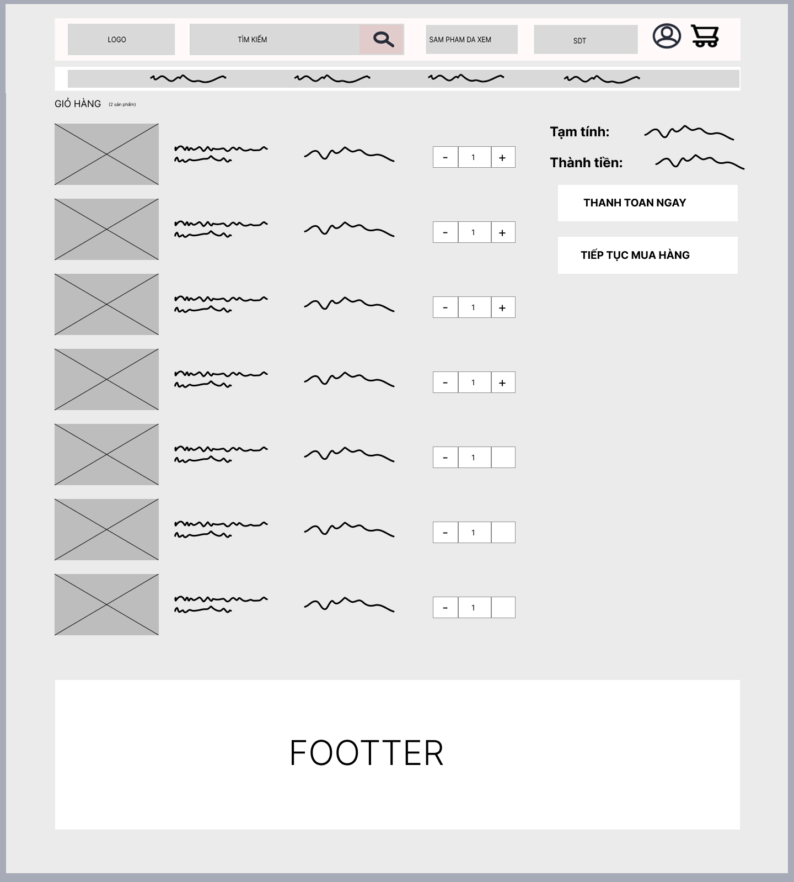

**e) Giao diện trang quản trị**

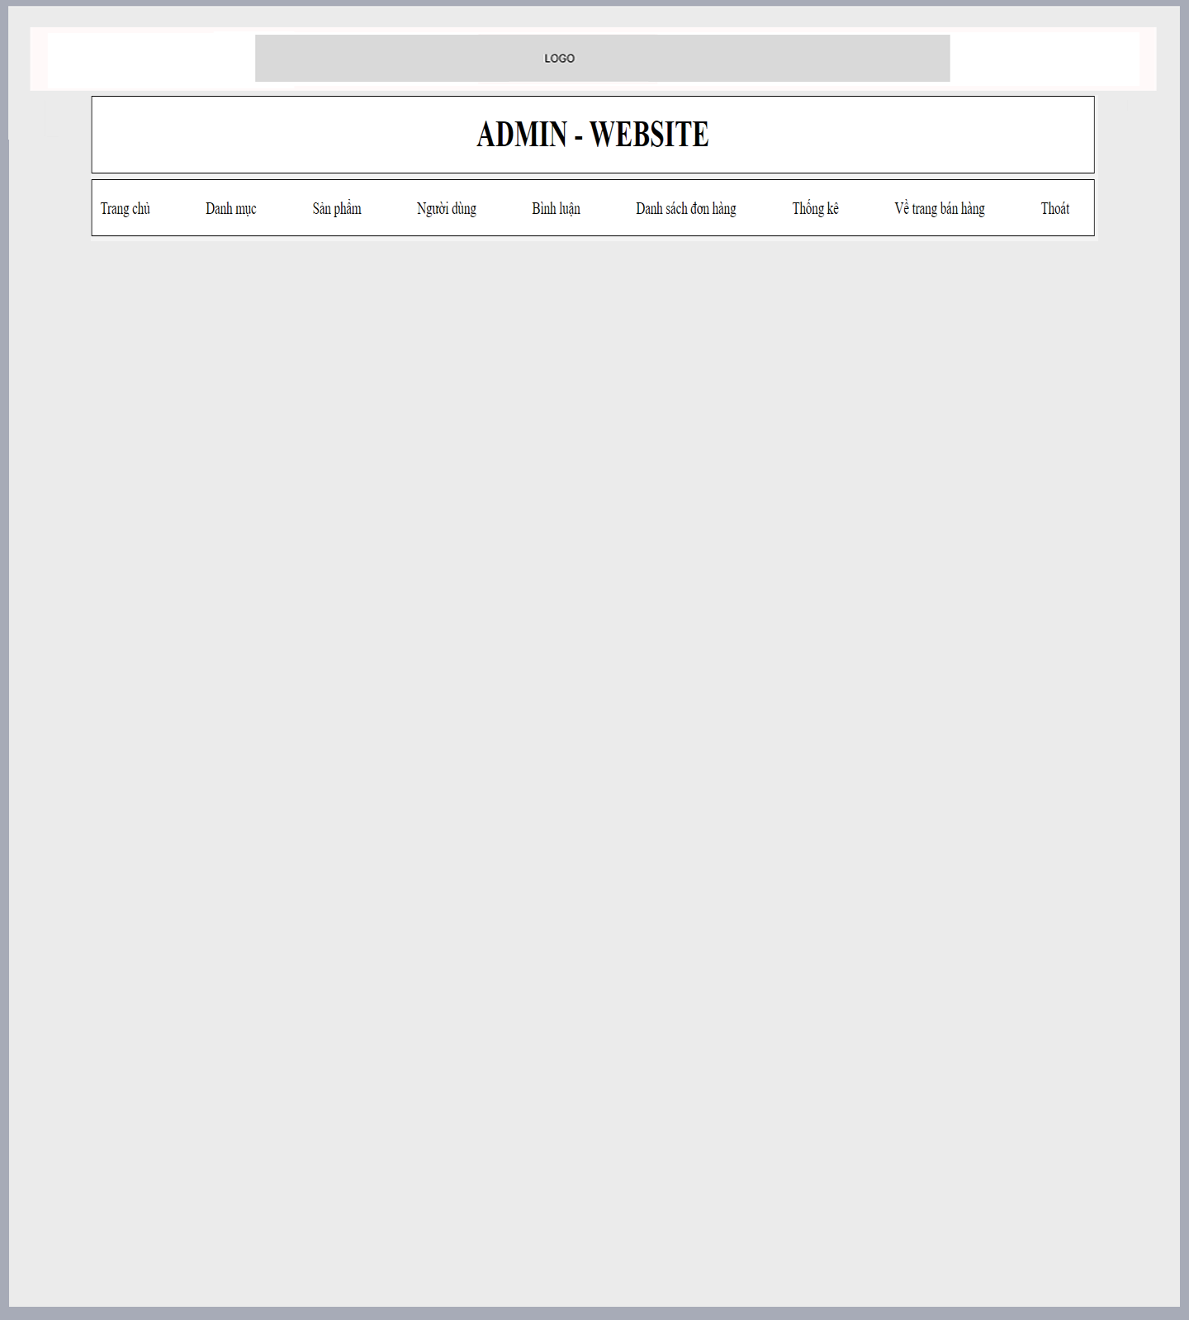

### 3.3.2 – Giao diện

#### A – Client

1. **Trang chủ**

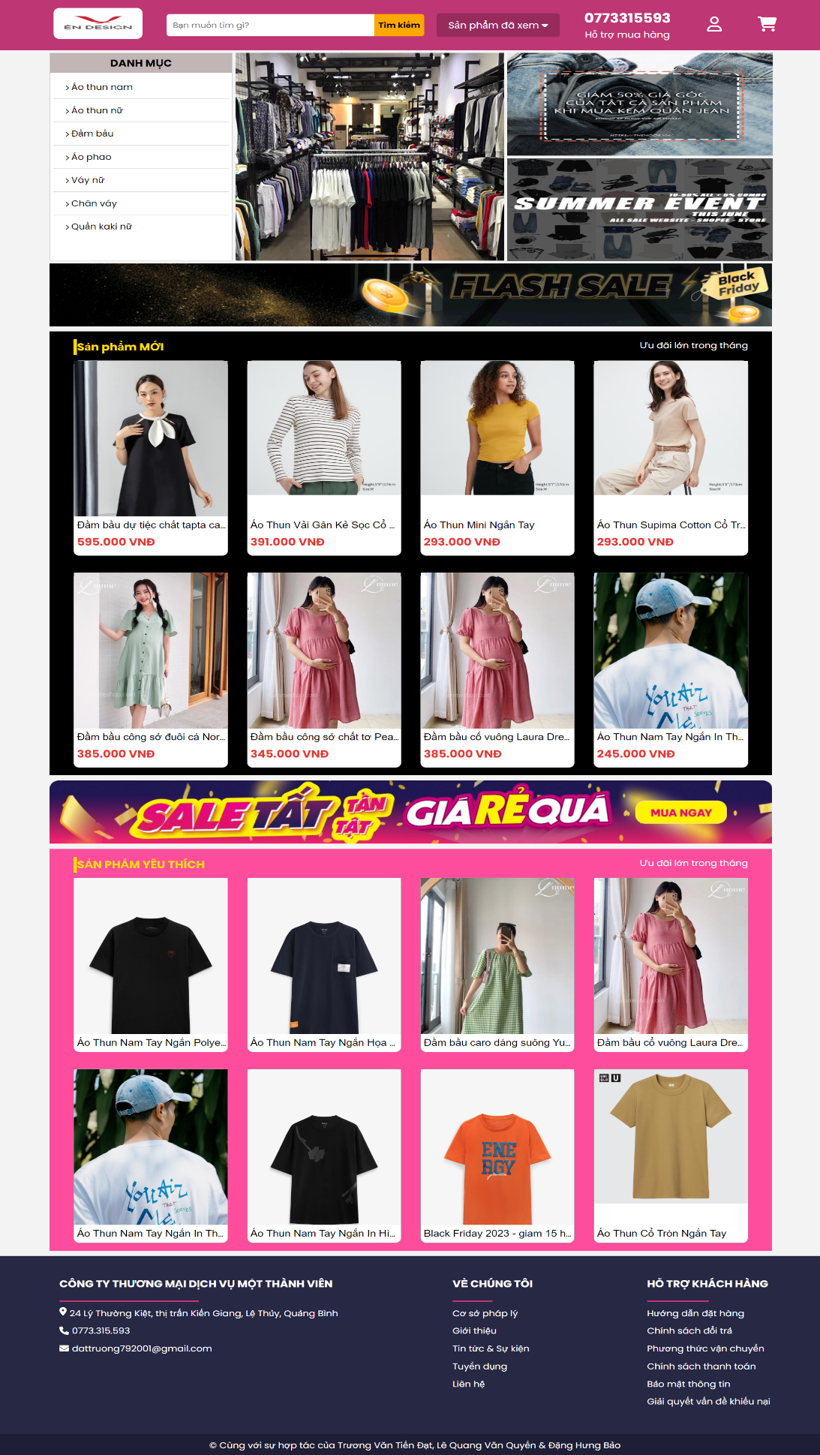

1. **Đăng nhập**

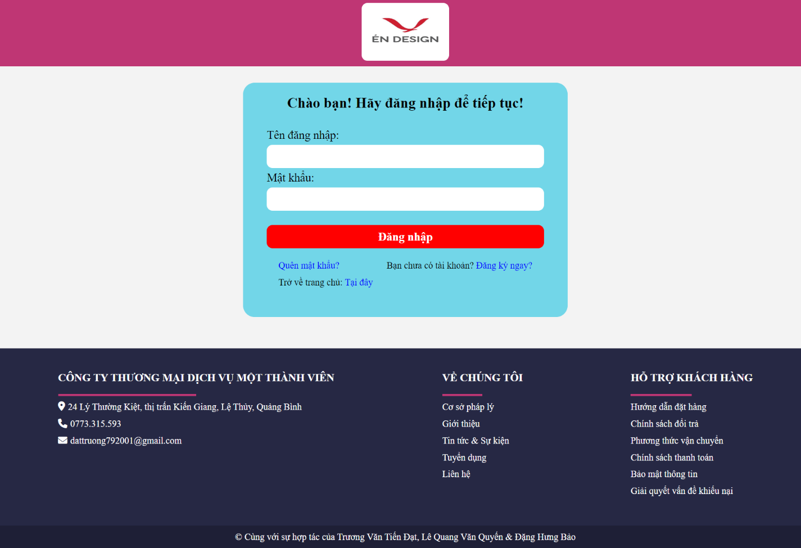

1. **Đăng ký**

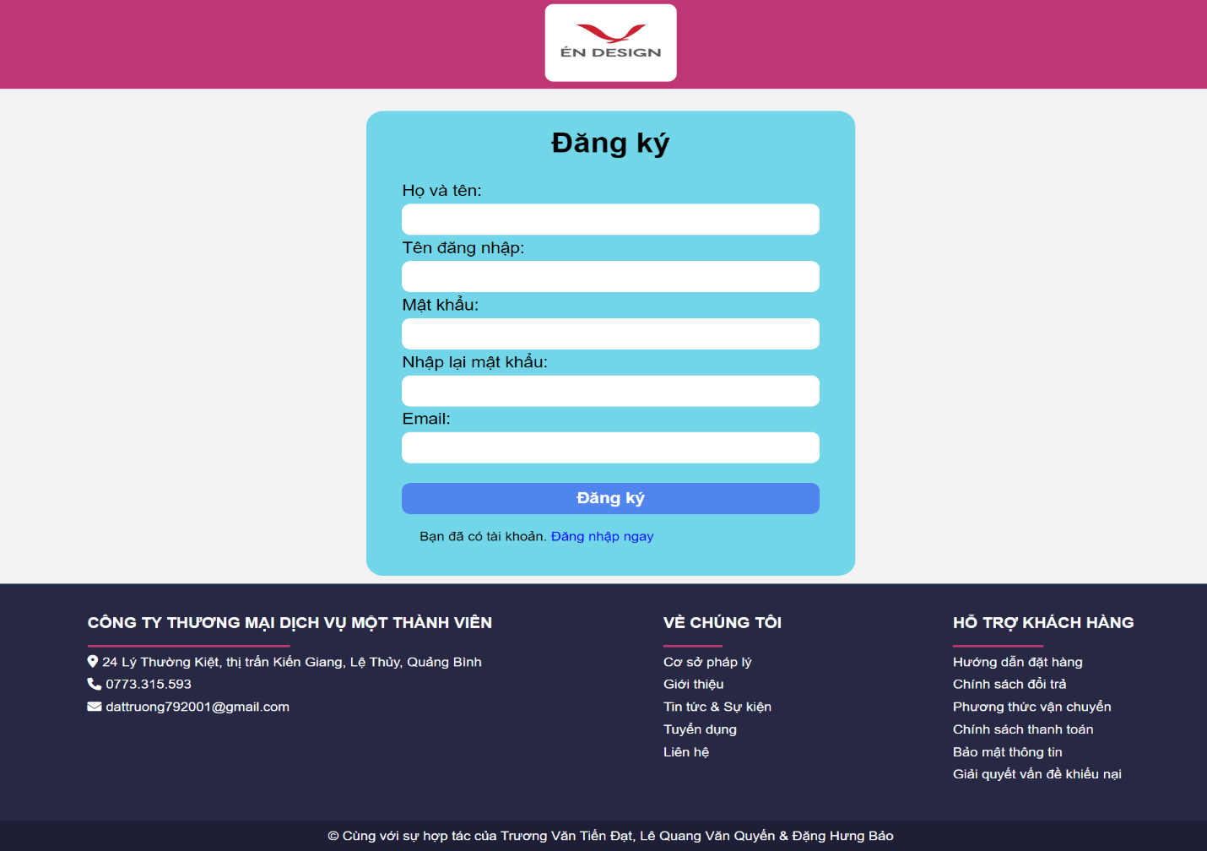

1. **Chi tiết sản phẩm**

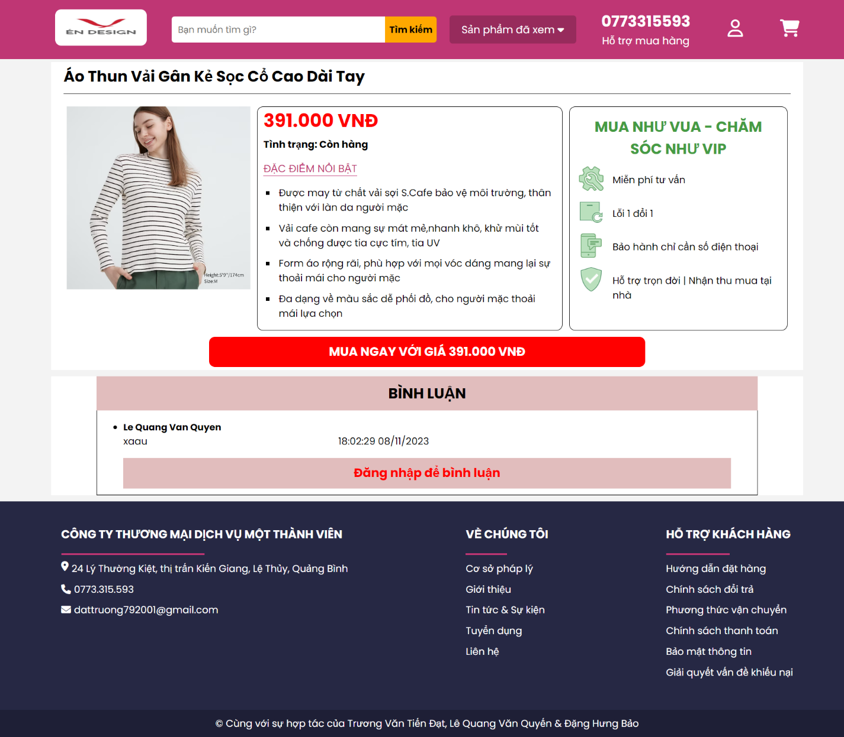

1. **Giỏ hàng**

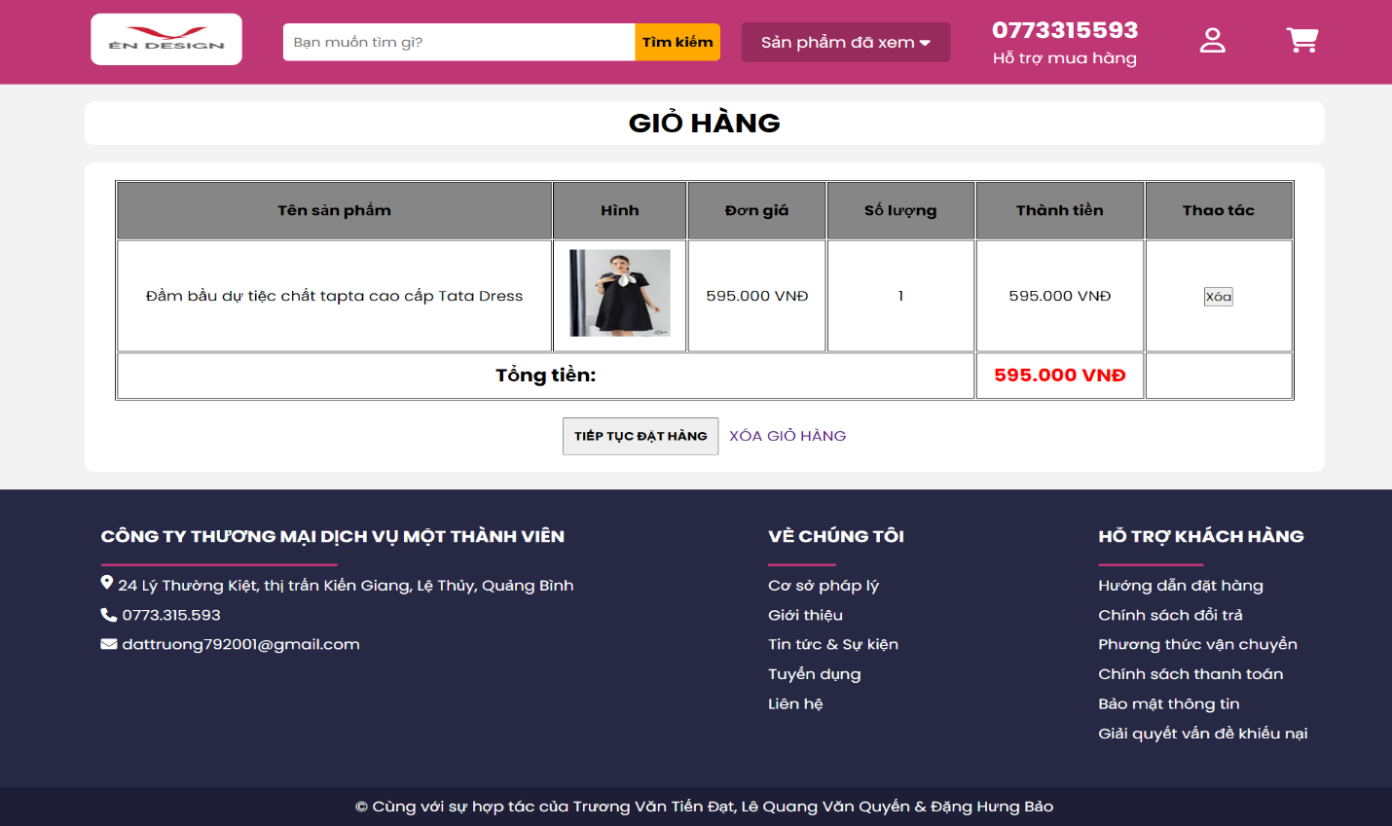

#### B – Admin

1. **Trang chủ**

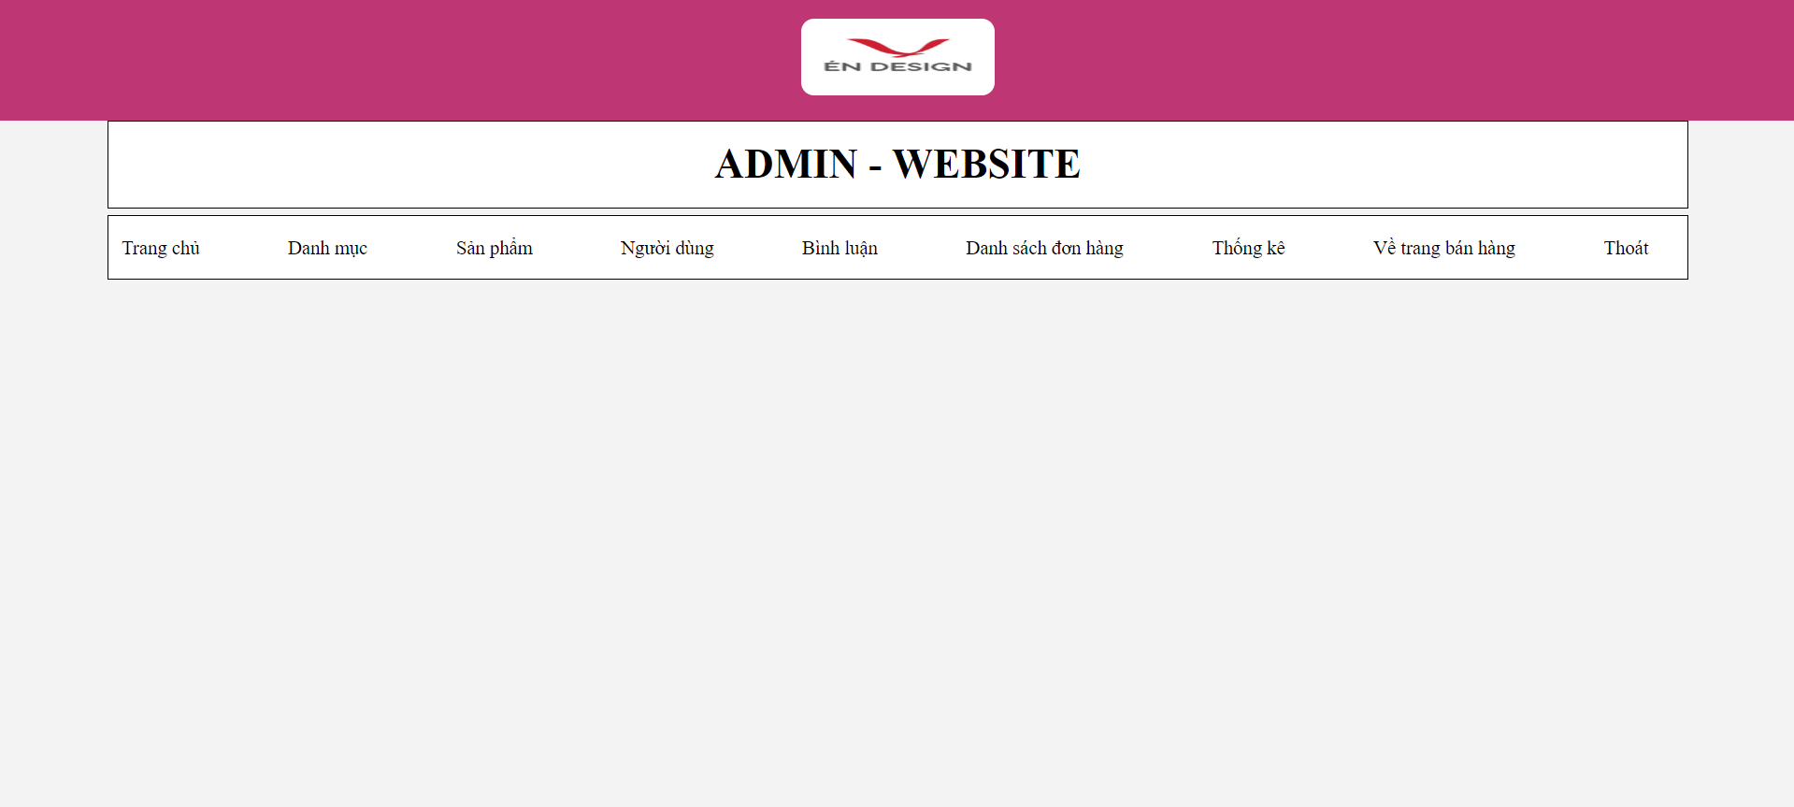

1. **Thống kê**

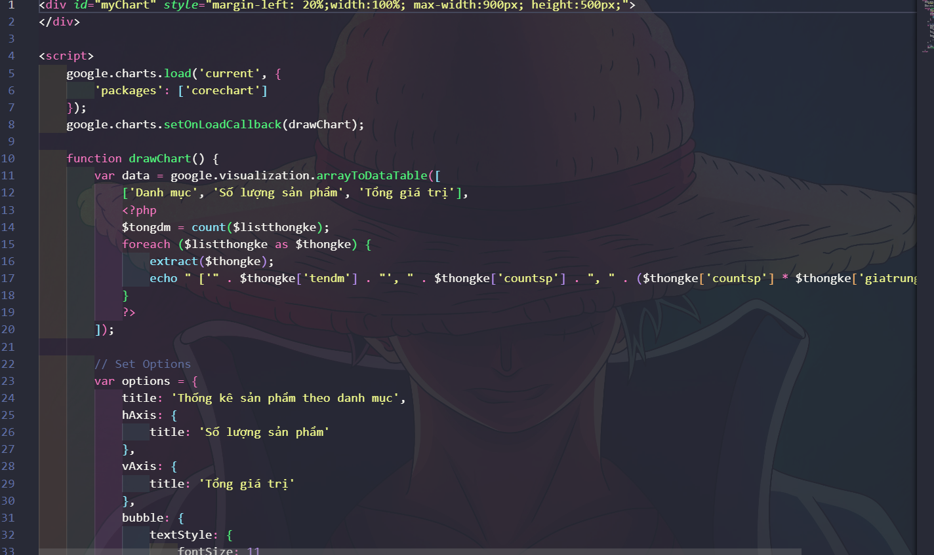

# PHẦN 4 – THỰC HIỆN DỰ ÁN

## 4.1 – Kế hoạch thực hiện

* Giai đoạn 1:
* Phân tích yêu cầu
* Vẽ Use Case
* Thiết kế giao diện
* Vẽ sơ đồ ERD
* Tạo CSDL
* Giai đoạn 2:
* Xây dựng các thư viện cần thiết
* Xây dựng DAO
* Xây dựng giao diện admin
* Xây dựng giao diện người dùng
* Giai đoạn 3:
* Lập danh sách kiểm lỗi
* Thực hiện kiểm lỗi
* Đóng gói và kiểm tra

## 4.2 – Xây dựng thư viện DAO và PDO

+ Thư viện DAO

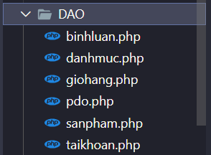

+ Kết nối PDO

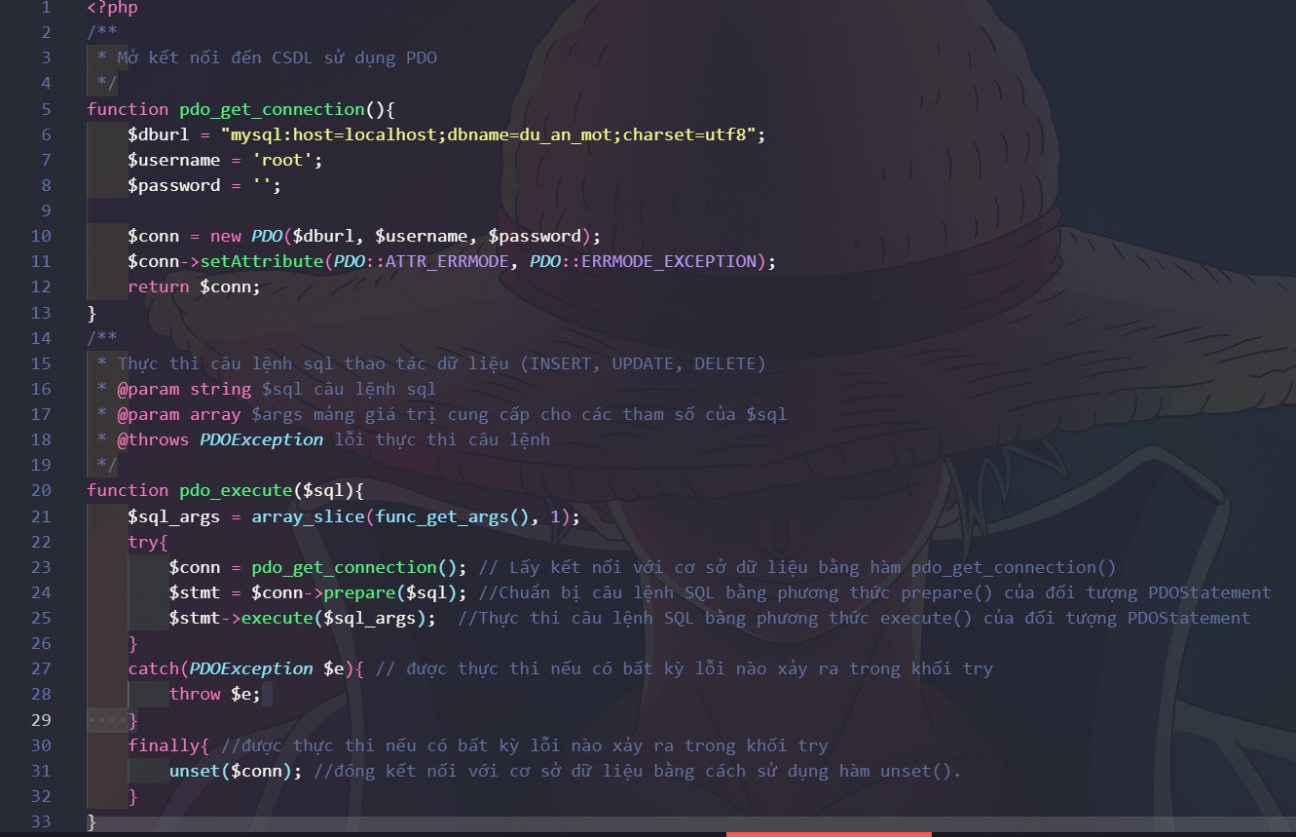

## 4.3 – Quên mật khẩu bằng PHPMailer-master

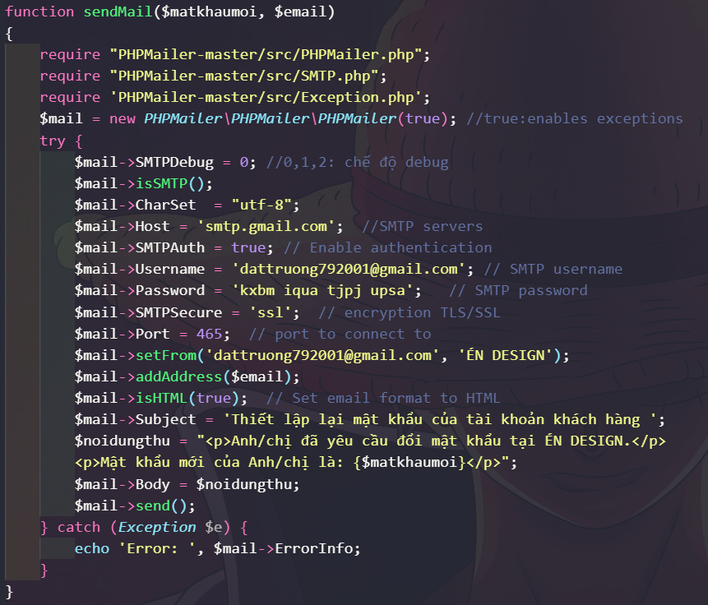

# PHẦN 5 – KIỂM LỖI

## 5.1 – Về phía khách hàng

### 5.1.1 - Form đăng ký

|  |  |  |  |
| --- | --- | --- | --- |
| **Mô tả tình huống** | **Dữ liệu mẫu** | **Kết quả trông đợi** | **Fix** |
| Đăng ký để trống tất cả |  | Yêu cầu nhập | ok |
| Đăng ký họ và tên, tên đăng nhập, mật khẩu dưới 4 ký tự |  | Yêu cầu nhập trên 4 ký tự | ok |
| Nhập lại mật khẩu sai |  | Sai mật khẩu | ok |
| Đăng ký đúng |  | Chuyển sang trang đăng nhập | ok |

### 5.1.2 - Form đăng nhập

|  |  |  |  |
| --- | --- | --- | --- |
| **Mô tả tình huống** | **Dữ liệu mẫu** | **Kết quả trông đợi** | **Fix** |
| Đăng nhập để trống tên đăng nhập và mật khẩu |  | Yêu cầu nhập | ok |
| Đăng nhập tên đăng nhập và mật khẩu dưới 4 ký tự | Tk: nhu  Mk: nhu | Yêu cầu nhập trên 4 ký tự | ok |
| Đăng nhập sai tên | Tk: nhung123  Mk: nhung | Sai tên đăng nhập | Ok |
| Đăng nhập sai mật khẩu | Tk: nhungxinh  Mk: nhung123 | Sai mật khẩu | Ok |
| Đăng nhập đúng | Tk: nhungxinh  Mk: nhung | Chuyển sang trang chủ | Ok |

### 5.1.3 – Thêm sản phẩm vào giỏ hàng

|  |  |  |  |
| --- | --- | --- | --- |
| **Mô tả tình huống** | **Dữ liệu mẫu** | **Kết quả trông đợi** | **Fix** |
| Xem sản phẩm và thêm vào giỏ hàng |  | Thêm thành công | ok |

### 5.1.4 – Xóa sản phẩm vào giỏ hàng

|  |  |  |  |
| --- | --- | --- | --- |
| **Mô tả tình huống** | **Dữ liệu mẫu** | **Kết quả trông đợi** | **Fix** |
| Xem giỏ hàng và xóa sản phầm khỏi giỏ hàng |  | Xóa thành công | ok |

### 5.1.5– Đặt hàng

|  |  |  |  |
| --- | --- | --- | --- |
| **Mô tả tình huống** | **Dữ liệu mẫu** | **Kết quả trông đợi** | **Fix** |
| Đặt hàng không đăng nhập |  | Yêu cầu đăng nhập | ok |
| Đặt hàng có đăng nhập |  | Đặt hàng thành công | ok |

## 5.2 – Về phía quản trị

### 5.2.1 - Form đăng nhập

|  |  |  |  |
| --- | --- | --- | --- |
| **Mô tả tình huống** | **Dữ liệu mẫu** | **Kết quả trông đợi** | **Fix** |
| Đăng nhập để trống tên đăng nhập và mật khẩu |  | Yêu cầu nhập | ok |
| Đăng nhập tên đăng nhập và mật khẩu dưới 4 ký tự | Tk: tie  Mk: tie | Yêu cầu nhập trên 4 ký tự | ok |
| Đăng nhập sai tên | Tk: tiendat7  Mk: tiendat | Sai tên đăng nhập | Ok |
| Đăng nhập sai mật khẩu | Tk: tiendat  Mk: tiendat123 | Sai mật khẩu | Ok |
| Đăng nhập đúng | Tk: tiendat  Mk: tiendat | Chuyển sang trang chủ | Ok |

### 5.2.2 – Thêm, sửa, xóa danh mục

|  |  |  |  |
| --- | --- | --- | --- |
| **Mô tả tình huống** | **Dữ liệu mẫu** | **Kết quả trông đợi** | **Fix** |
| Thêm danh mục không điền ký tự |  | Thêm thất bại | ok |
| Thêm danh mục có ký tự |  | Thêm thành công | ok |
| Sửa danh mục không điền ký tự |  | Sửa thất bại | ok |
| Sửa danh mục có ký tự |  | Sửa thành công | ok |
| Xóa danh mục |  | Xóa thành công | ok |

### 5.2.3 – Thêm, sửa, xóa sản phẩm

|  |  |  |  |
| --- | --- | --- | --- |
| **Mô tả tình huống** | **Dữ liệu mẫu** | **Kết quả trông đợi** | **Fix** |
| Thêm sản phẩm không điền ký tự |  | Thêm thất bại | ok |
| Thêm sản phẩm có ký tự |  | Thêm thành công | ok |
| Sửa danh mục không điền ký tự |  | Sửa thất bại | ok |
| Sửa danh mục có ký tự |  | Sửa thành công | ok |
| Xóa sản phẩm |  | Xóa thành công | ok |

# PHẦN 6 – TRIỂN KHAI

* **Đóng gói**

|  |  |  |
| --- | --- | --- |
| **TT** | **Thành phần** | **Mô tả** |
| 1 | File zip source | File upload host |
| 2 | du_an_mot.sql | Cơ sở dữ liệu |

* **File đóng gói**

# PHẦN 7 – KẾT LUẬN

* *Kết quả đạt được:*
* Trong quá trình thực hiện đề tài cùng với sự giúp đỡ tận tình của giảng viên hướng dẫn, nhóm em đã cố gắng nỗ lực để tìm hiểu nghiệp vụ, quy trình quản lý bán hàng để xây dựng và cài đặt chương trình nhưng kỹ năng trình độ chuyên môn có giới hạn nên chưa thể giải quyết được toàn bộ chức năng ứng dụng và các vấn đề bổ sung. Chúng em mong nhận được sự cảm thông và góp ý của quý thầy cô để mỗi cá nhân trong nhóm em ngày càng hoàn thiện hơn.
* *Hạn chế:*
* Khó sắp xếp các buổi offline làm việc nhóm.
* Một số chức năng của hệ thống chỉ đáp ứng một phần nào yêu cầu của người dùng, chưa có tính sáng tạo, đột phá trong cách giải quyết vấn đề.
* Tạo database còn kém và code còn hơi yếu.
* *Hướng phát triển:*
* Hoàn thiện thêm các chức năng đang còn thiếu của hệ thống.
* Nâng cao học hỏi và tìm hiểu về code.
* Hoàn thiện hệ thống hơn để khi đưa vào vận hành thực tế có thể vận hành tốt nhất đáp ứng đủ các tiêu chí về web hiện nay